**Efter aftale med Judy Craymer, Richard East og Björn Ulvaeus for Littlestar, i samarbejde med Universal. MAMMA MIA! produceres i København af PER SE**

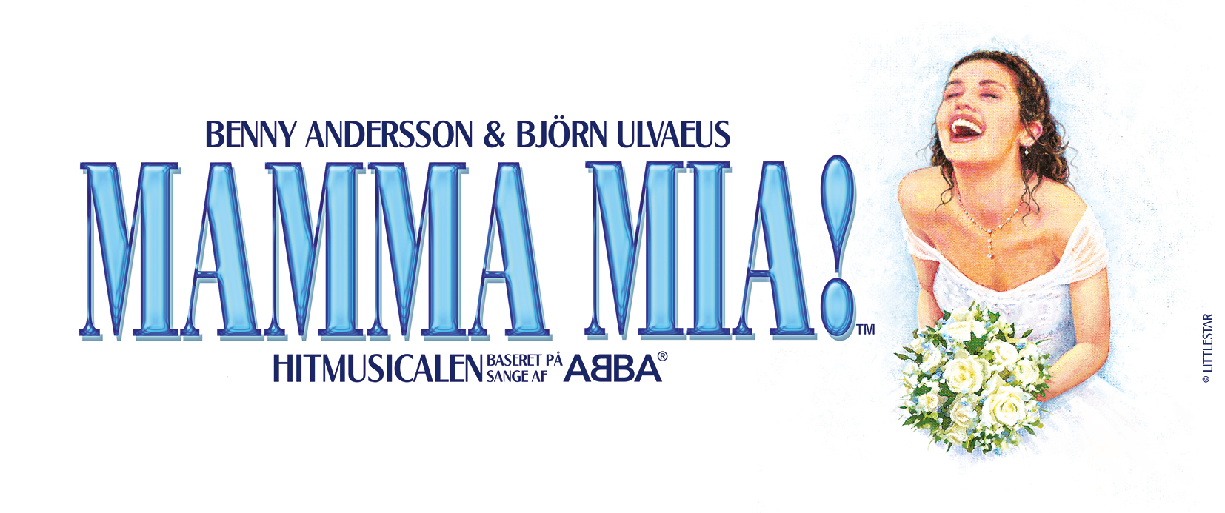

**MAMMA MIA! runder 50.000 solgte billetter i forsalg i Danmark knap to måneder forud for premiere i Tivolis Koncertsal!**

*Med knap to måneder til premieren på PER SE’s produktion af MAMMA MIA! den 22. januar har forestillingen nu rundet imponerende 50.000 solgte billetter i forsalg. Forestillingen spiller i Tivolis Koncertsal inden den skal på turné rundt i hele landet til Holstebro, Aalborg, Randers, Vejle, Esbjerg og Viborg.*

Prøverne på årets feel-good musical MAMMA MIA! er netop startet, og det tegner til, at castet, der blandt andet består af Annette Heick, Matilde Zeuner Nielsen, Trine Gadeberg og Gordon Kennedy, skal øve op til en premiere for fulde sale, når musicalen indtager Tivolis Koncertsal. Der er allerede solgt 50.000 billetter, hvilket tyder på, at musicalen har været savnet siden den for 10 år siden blev oplevet af 190.000 danskere. Opsætningen havde et af de største forsalg til en dansk teaterforestilling nogensinde – og det tyder på, at genopsætningen følger trop!

Det svenske produktionsselskab, PER SE, står igen bag den uimodståelige musical med ABBA’s udødelige hits. Kreativ producent, Bengt Bauler, glæder sig til endelig at kunne vise publikum den velkendte MAMMA MIA! - nu på dansk. Han udtaler:

*”Vi er meget begejstrede over, at der allerede nu er solgt 50.000 billetter. Det tyder på, at publikum efter 10 års ventetid endnu engang er klar på at synge med på ABBA’s velkendte hits – og så med knap to måneder til premieren den 22. januar 2020! Vi glæder os til at vise publikum en forestilling i særklasse med det skønneste cast og de vildeste dansere, alt sammen skabt i samarbejde med det kreative team fra West End London!”*

**Holdet bag forestillingen**  
Det er produktionsselskabet PER SE, der står bag opsætningen af MAMMA MIA! i Danmark. Det gjorde selskabet også, da forestillingen blev opført på dansk første gang, og tidligere har PER SE også stået bag opsætningen i Göteborg og siden hen også i Helsinki og Warszawa.

Som sidste gang kommer det kreative team fra London til København og står for at lave en originalproduktion af forestillingen – på dansk. MAMMA MIA! er skrevet af Catherine Johnson og instrueret af Phyllida Lloyd, med musik af Benny Andersson og Björn Ulvaeus. Koreografien er skabt af Anthony Van Laast, scenografi af Mark Thompson, lysdesign af Howard Harrison, lyddesign af Andrew Bruce og Bobby Aitken samt musikalsk supervision, musikmateriale og musikarrangementer af Martin Koch.

Publikum kan også glæde sig til igen at opleve Anne Linnets oversættelse af ”Mamma Mia”, ”Dancing Queen”, ”The Winner Takes it All” og i alt 22 udødelige hits fra forestillingen.

Læs mere om forestillingen på [www.mamma-mia.dk](http://www.mamma-mia.dk)  
For mere information om MAMMA MIA! worldwide, se [www.mamma-mia.com](http://www.mamma-mia.com)  
For yderligere information, kontakt venligst undertegnede.

**Med venlig hilsen**

PER SE

Have A/S, tlf. 33 25 21 07

**Kontaktpersoner:**

Peter Pishai Storgaard, mail: [peter.storgaard@have.dk](mailto:peter.storgaard@have.dk), mobil: 2849 3386

Michael Feder, mail: [michael@have.dk](mailto:michael@have.dk), mobil: 2243 4942

**Fakta:**

**Premiere:**

22. januar 2020 i Tivolis Koncertsal

**Spilleperiode:**

København: Koncertsalen, Tivoli (22. januar – 22. marts 2020)   
Billetbestilling: [www.billetlugen.dk](http://www.billetlugen.dk)

Holstebro: Musikteatret Holstebro (27.-29. marts og 1.-4. april)  
Billetbestilling: <https://www.musikteatret.dk/>

Aalborg: Aalborg Kongres & Kultur Center (8.-12. samt 15.-19. april)  
Billetbestilling: <https://www.ticketmaster.dk/>

Randers: Værket (22.-26. april)  
Billetbestilling: <https://vaerket.dk/>

Esbjerg: Musikhuset Esbjerg (29.-30 april samt 1.-3. maj)  
Billetbestilling: <http://www.mhe.dk/>

Vejle: Vejle Musikteater (6.-10. samt 13.-17. maj)  
Billetbestilling: <https://www.vejlemusikteater.dk/>

Viborg: Tinghallen (20.-24. maj)

Billetbestilling: <http://www.tinghallen.dk/>

**Det originale kreative hold:**

I Danmark efter aftale med Judy Craymer, Richard East og Björn Ulvaeus for Littlestar i samarbejde med Universal. MAMMA MIA! produceres i Danmark af PER SE.

Musik og tekster: Benny Andersson og Björn Ulvaeus og udvalgte sange med Stig Anderson

Manuskript: Catherine Johnson

Scenografi: Mark Thompson

Lysdesign: Howard Harrison

Lyddesign: Andrew Bruce & Bobby Aitken

Musikalsk supervisor,

øvrigt materiale og arrangementer: Martin Koch

Koreografi: Anthony Van Laast

Instruktør: Phyllida Lloyd

**Holdet i Danmark:**

Producent af den danske opsætning: PER SE ApS

Kreativ producent: Bengt Bauler

Oversætter af sange til dansk: Anne Linnet

Oversætter af dialog: Ann Mariager

**Rolleliste:**

Hovedcast:

* Annette Heick: Donna Svendsen
* Matilde Zeuner Nielsen: Sofie
* René Wormark: Frej
* Trine Gadeberg: Bibi
* Nicoline Siff Møller: Tanya
* Jesper Lundgaard: Stig
* Gordon Kennedy: Henrik
* Peter Oliver Hansen: Bill
* Anna Jørgensen Kaack: Rikke
* Tara Toya: Louise
* Benjamin Dupont Igens: Chili
* Jonathan Heegaard Jespersen: Niklas

Ensemble:

Christina Elisabeth Mørkøre, Nynne Christine Holmen, Astrid Højgaard Lundgreen, Lea Palme Skriver, Nadin Reiness, Fie Alberte Damgaard-Lauritsen, Sara Östberg Diakité, Steffen Raabjerg Jakobsen, Pål Jensen, Kristian Jensen, Mikkel Rosleff, Simon Glæsel, Lasse Dyg, Steffen Hulehøj Frederiksen, Christofer Nilsson, Julia Öhman, Josephine Stenberg Ellefsen og Fredrik Ström.